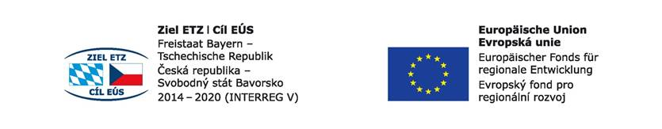

Číslo projektu / Projektnummer: 320
Název projektu: Udržitelnost a ochrana životního prostředí ve škole, v práci a ve společnosti.
Projektname: Nachhaltigkeit und Umweltschutz in Schule, Beruf und Gesellschaft.

Dějiny našich sousedů

Co se v Česku slaví 17. listopadu

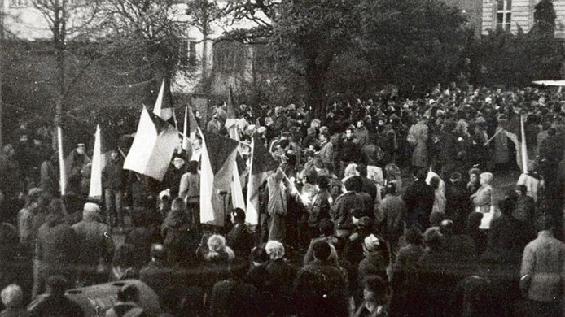
Kdo někdy cestoval 17. listopadu do sousední země, mohl být překvapen, když zjistil, že obchody jsou v ten den zavřené. Různé státní svátky jsou také tématem, které nás zaměstnává při společném plánování projektu. Z tohoto důvodu se chceme vědomě zabývat historií naší sousední země a zaznamenat o ní některá fakta.

Praha 17. Listopadu a sametová revoluce 1989
Co se stalo?
• Oficiálně byla naplánována studentská vzpomínka na uzavření českých vysokých škol před padesáti lety; Kromě toho chtěli připomenout Jana Opletala (oběť odbojové demonstrace 28. října 1939).
• četní studenti se za tímto účelem sešli na Albertově (část Prahy) → cílem tohoto studentského hnutí byl pražský Vyšehrad
• Poklidnou demonstraci zorganizovala studentská organizace STUHA Nezávislé studentské sdružení
Zúčastnilo se asi 500-600 studentů, kteří zazpívali „gaudeamus igitur“ hřbitovní části Vyšehradu a místu posledního odpočinku řady významných osobností českého lidu jako byli Karel Hynek Mácha, Antonín Dvořák, Bedřich Smetana, Alfons Mucha či Božena Němcová chtěla → konkrétní cíl byl hrob Karla Hynka Máchy

• Po příchodu na Vyšehrad tam měla vzpomínková akce skončit po 2 hodinách

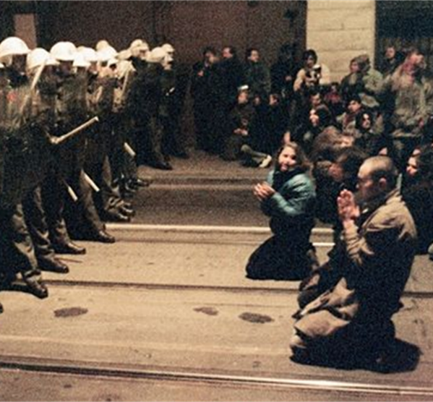
• ale již delší dobu panovala nespokojenost s politickými poměry v zemi, takže bylo bez dalšího rozhodnuto, že se demonstranti přesunou dále do centra

• Mezitím se k demonstraci připojovalo stále více lidí; Odhady jsou asi 5-10 tisíc lidí

• Policejní jednotka, která měla na starosti národní bezpečnost, měla rozkaz zastavit postup na hrad nebo Václavské náměstí → to byl významný zlom na Národní třídě.

• Po příchodu do centra byla demonstrace zastavena policejním násilím na Národní třídě, spojovací ulici mezi Václavským náměstím (Národní muzeum) a Národním divadlem.

• Obklíčeni na Národní třídě → policie mlátila demonstranty obušky
• Několik stovek zraněných a bezpočet zatčených
Citát k událostem na Národní třídě 17. listopadu 1989:

„Někteří lidé seděli na zemi a zvedli ruce, aby dali najevo, že jsou prázdní, že nechtějí násilí. Byla prostě zbitá. Policie udeřila lidi bez ohledu na hlavu, na nohy. Někteří plakali. Zbývala jediná cesta vedla chodbou lemovanou uniformovanými muži v červených baretech. Každý, kdo se chtěl dostat ven, musel projít touto úzkou uličkou, kde jsme byli biti. Policajti nám říkali hulváti, měli bychom se pohnout, aby se s námi nemuseli zabývat až do půlnoci."

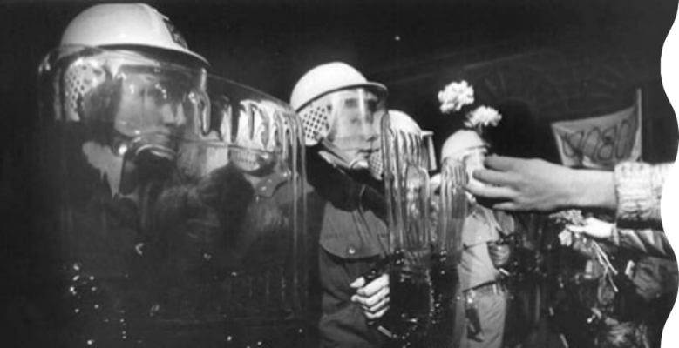

• Brutální zásah proti studentům způsobil, že lidé po celé zemi vyšli do ulic; z Prahy do Bratislavy lidé demonstrovali za více práv a svobody

• Václav Havel zveřejňuje požadavky Fóra občanů před více než 200 000 demonstranty na Václavském náměstí

• Blížil se konec komunistického systému a 28.12. V roce 1989 byl předsedou parlamentu zvolen Alexander Dubček; 29. prosince 1989 se prezidentem stal Václav Havel

• 29. března byla vyhlášena demokratická Československá federativní republika

